网签备案申请
针对交易双方自行协商办理转让，系统提供协议转让申请，根据交易双方的需求，选择待交易业务类型进行网签备案申请。
  - 选择办理业务
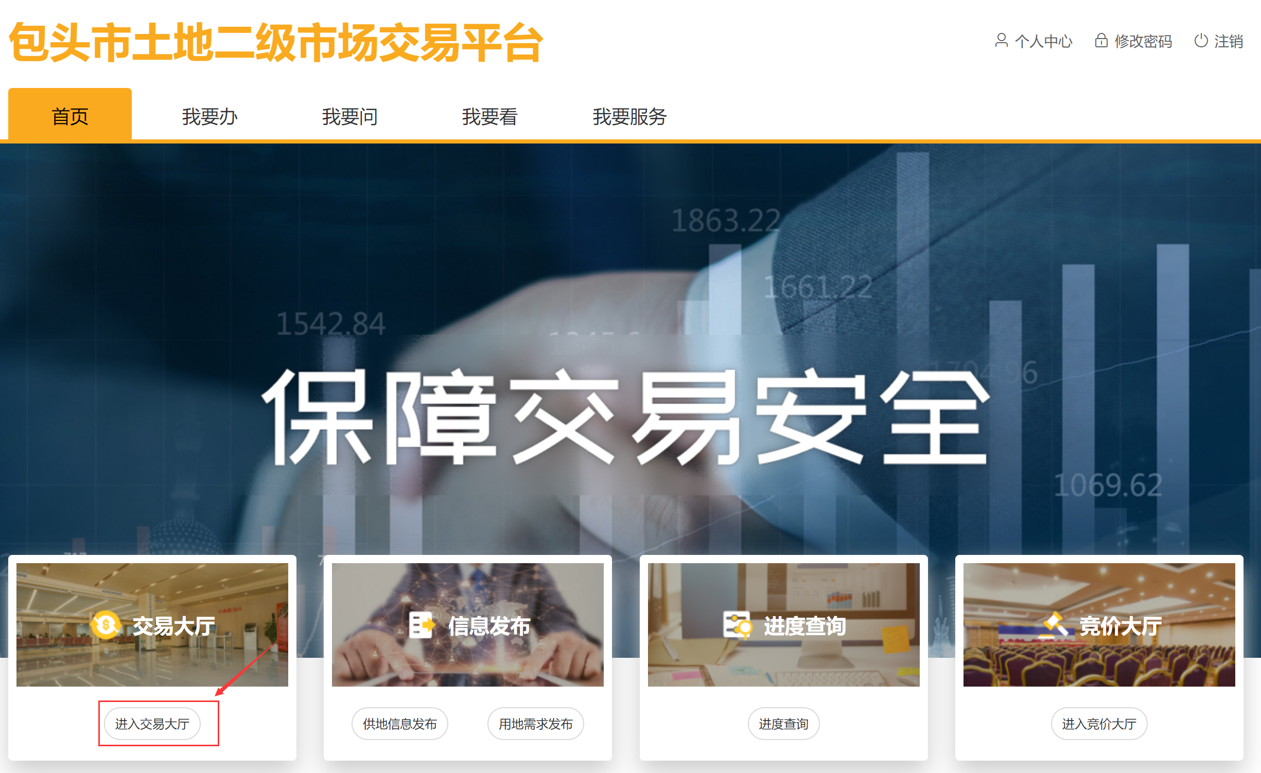
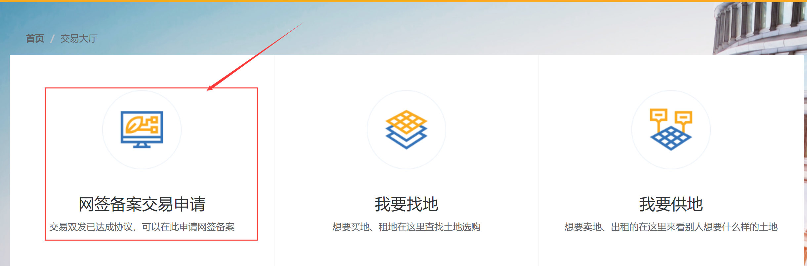
点击网签备案申请，可以选择需要办理的业务，如下图所示：
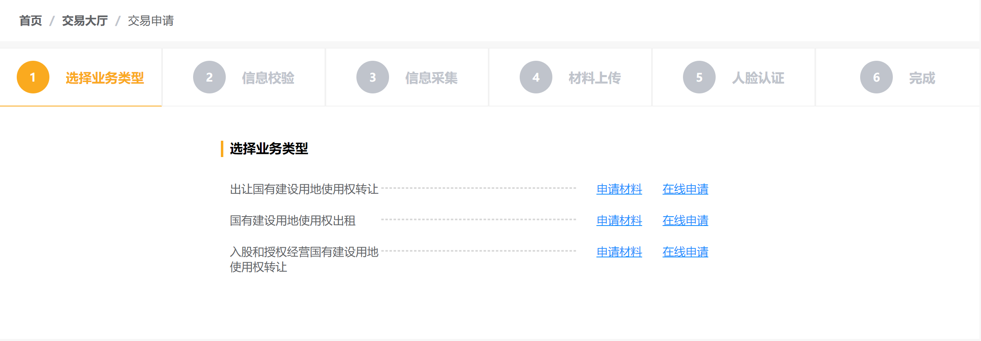
  - 信息校验
系统提供信息校验的功能，与不动产登记业务系统无缝衔接，通过设置各种校验规则，校验不动产是否存在抵押、查封等限制性办理情况，实现交易业务信息的自动校验，保障交易地块的准确性。
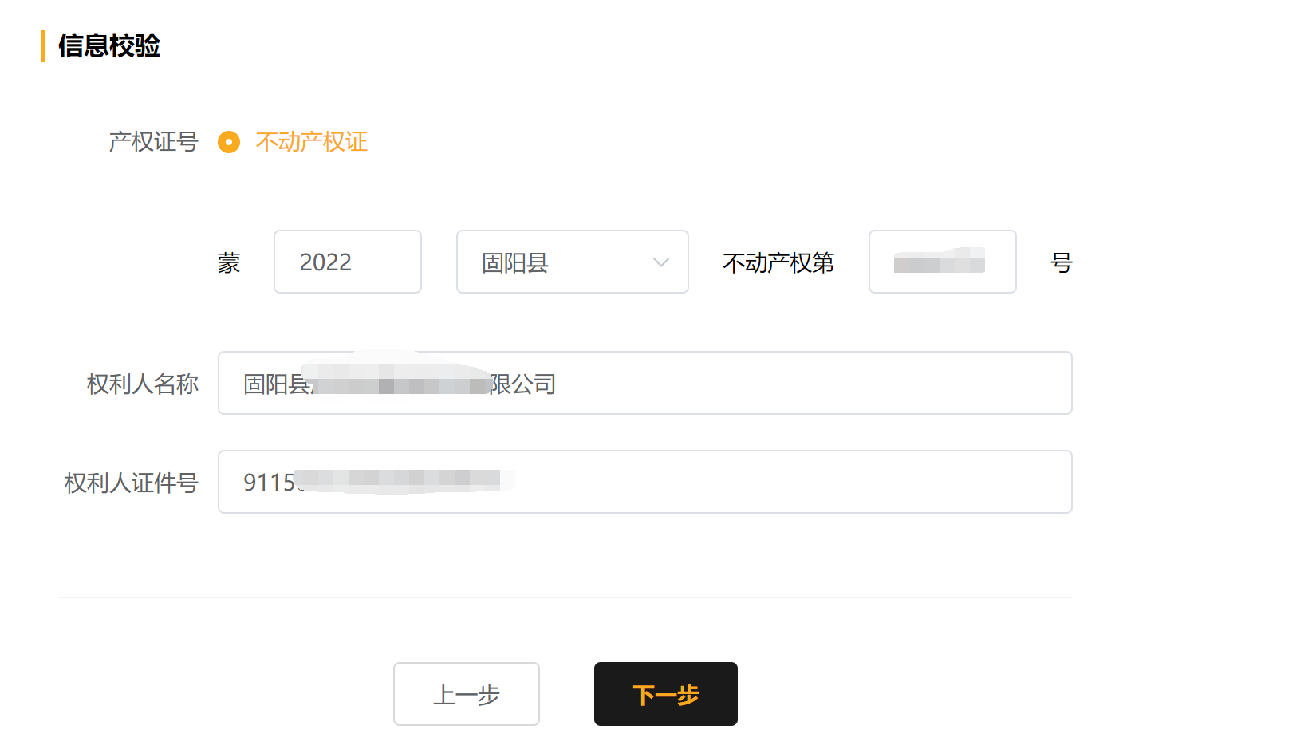
  - 信息采集
根据交易办理事项的要求，填写录入所需要的信息，根据不同的流程需要，填报信息可能不同，对需填报的信息依次填写，并提供保存与修改功能。输入受让方信息、补充转让方的电话号码、转让情况。
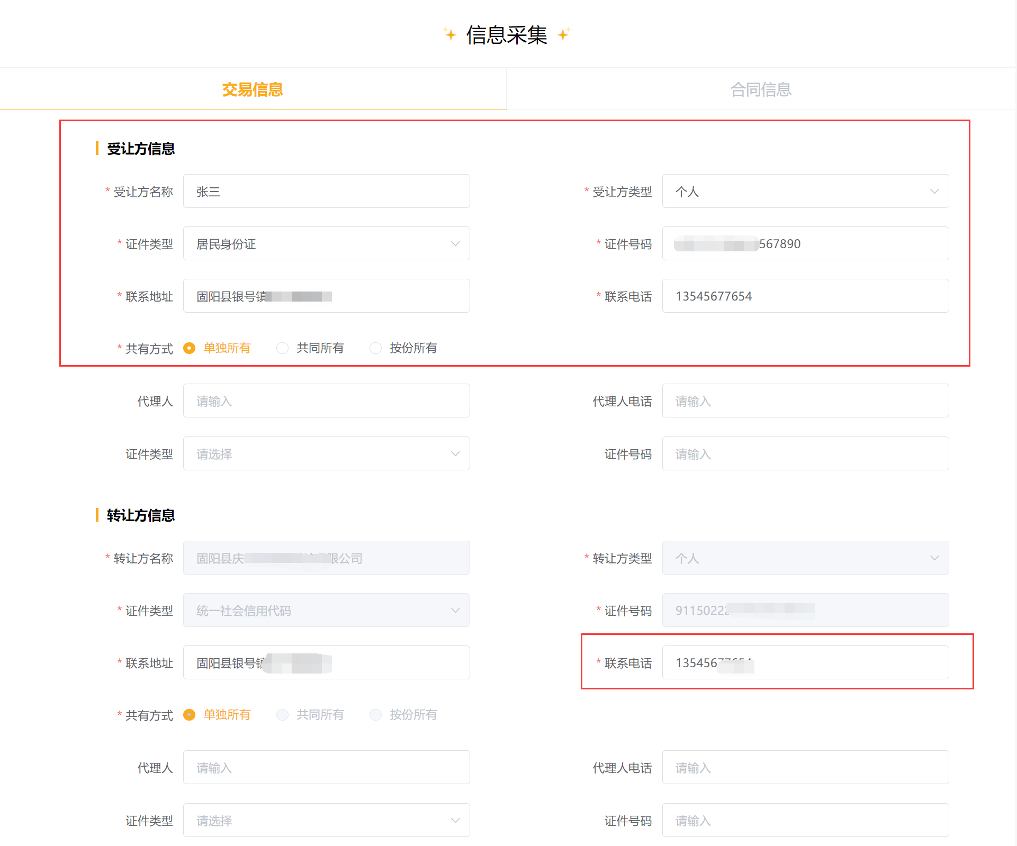
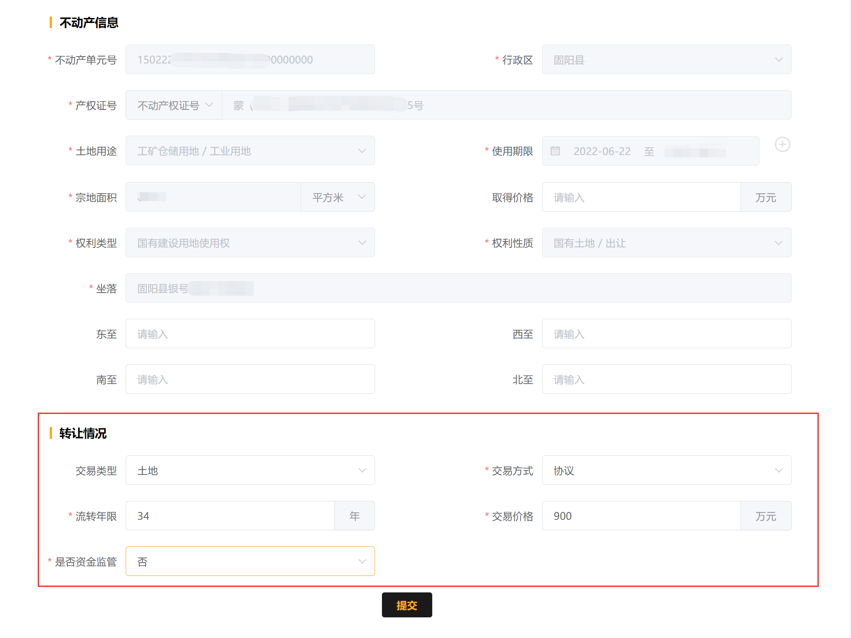
点击【提交】，完善合同信息，如下图所示：
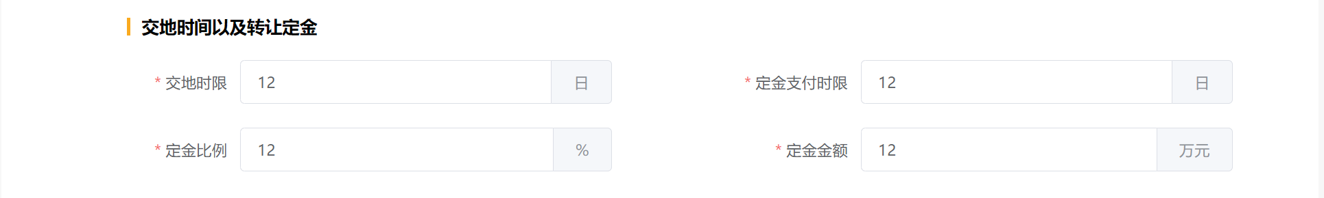
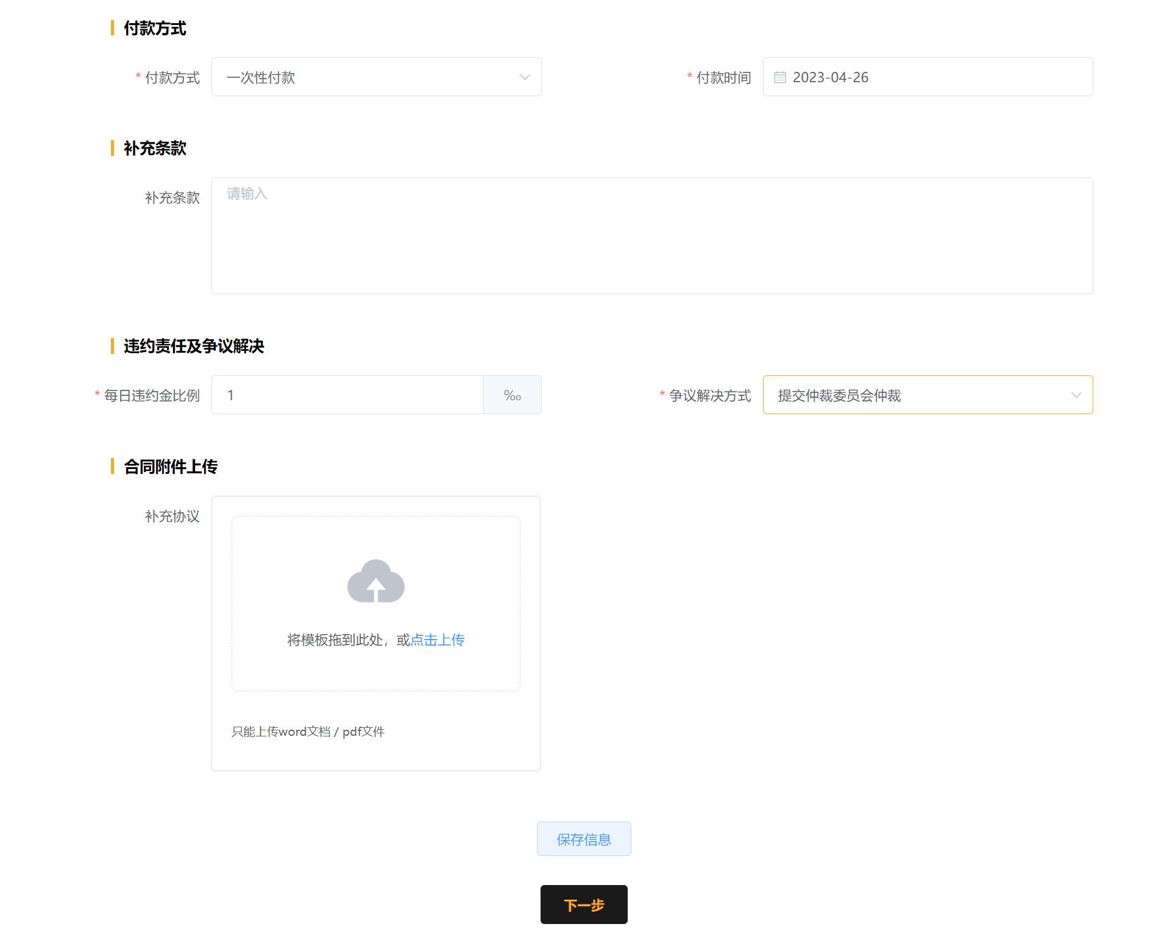
点击【保存信息】，查看合同。

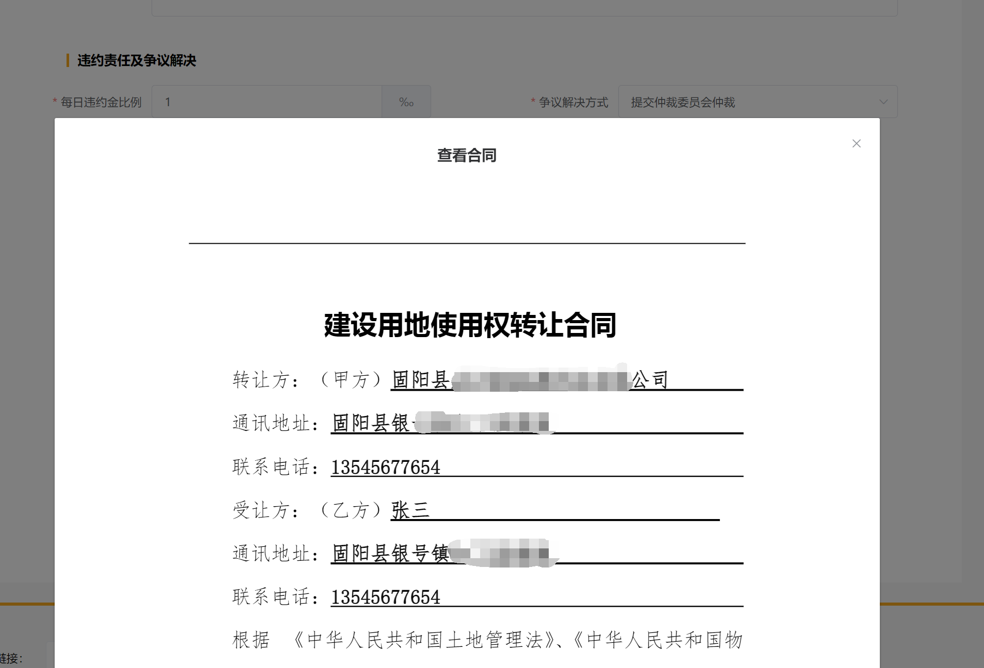
  - 材料上传
根据申请的交易事项，所需要的收集材料，提供清单目录，申请人根据目录要求和页面引导逐一上传，提供本地上传与手机拍摄交互上传两种材料上传模式，方便申请人操作。
申请人在上传好收件材料后，可逐一查看、比对、确认，防止漏上传或上传的材料与要求的内容不一致，提供材料删除、材料重新上传功能，显示界面如下图所示：
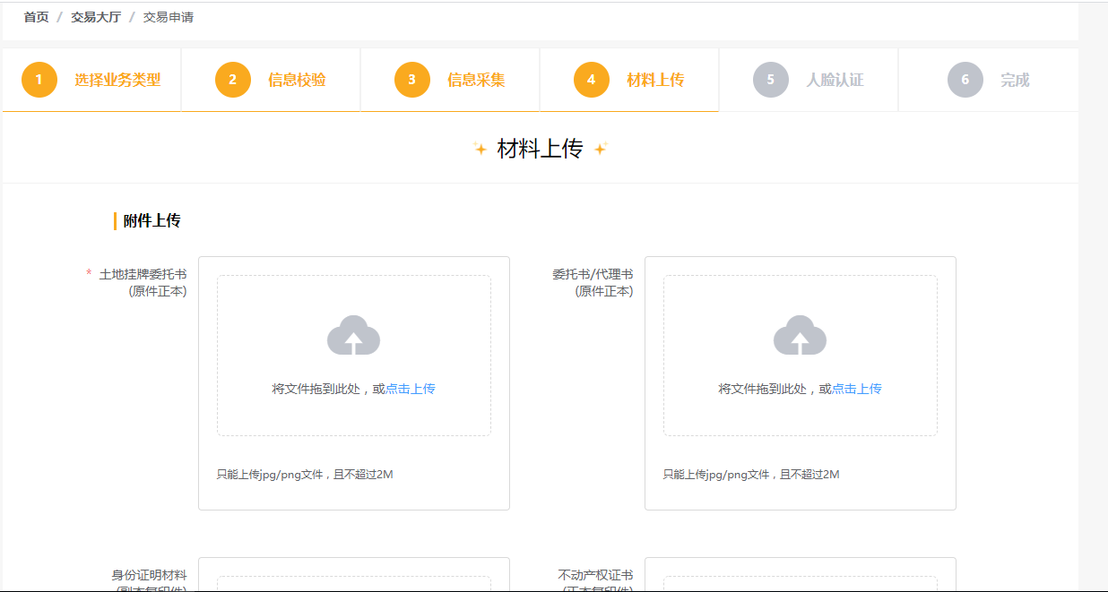
  - 人脸认证
交易双方上传材料附件后，系统跳转至人脸识别界面，对当前办理人身份信息进行认证。通过手机扫描进行人脸认证，迅速核验申请人身份的真实性。认证通过后，系统显示认证通过；未通过，则显示认证未通过，展示界面如下图所示：
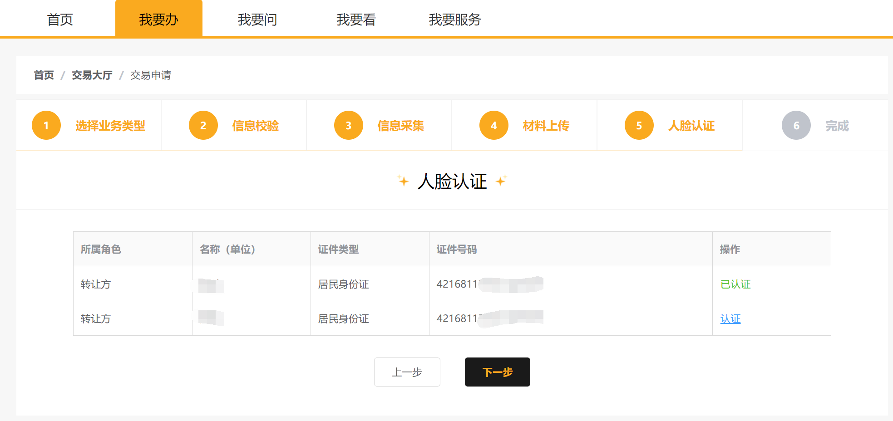
  - 完成
申请信息填报完成后，交易申请流程结束，系统将申请信息推送到交易审批系统进行后续流程的办理，界面显示如下图所示：
